Занятие
в старшей группе по ФЭМП с использованием палочек Кюизенера
« Простая геометрия с цветными палочками»
Цель:
Закрепить знания детей о числовом значении палочек Кюизенера в пределах 10; упражнять в количественном и порядковом счёте; активизировать знания о геометрических фигурах; закрепить знания цифр, числового ряда;учить соотносить цвет и число, сравнивать количество, числа; закрепить умения составлять и решать примеры при помощи палочек Кюизенера; закрепить знания о составе числа 6 из двух меньших; развивать пространственную ориентировку и глазомер, зрительную память, воображение; способствовать формированию мыслительных процессов; развивать речь; воспитывать самостоятельность, умение понимать учебную задачу и выполнять её самостоятельно; воспитывать нравственные качества: умение объективно оценивать свою работу, доброжелательность, умение действовать по инструкции воспитателя.
Оборудование:
Палочки Кюизенера; лукошко с « цифровыми мячиками»; мяч; письмо; картинка « Профессора»; цифры; геометрические фигуры разные по объёму, размеру, цвету, игра « Четвёртый лишний», карточки с числовым рядом с допущенными ошибками, « оценки» для детей.

Ход занятия:
(Дети сидят за столами, звучит музыка. Влетает шар с привязанным конвертом. В конверте части картинки , на которой нарисован « Волшебник»)
- Ребята, посмотрите, что это такое? ( конверт не подписан) Странный конверт, на нём ничего не написано. Давайте откроем его и узнаем от кого он.
-Что надо сделать, чтобы узнать от кого оно?
( дети собирают картинку)
Нужно поскорее прочитать письмо Профессора.
« Здравствуйте, дорогие ребята! Я знаю, что вы уже многому научились. Я приготовил вам сокровища, но, чтобы их получить, вам необходимо пройти испытание. Вы готовы? Тогда – удачи! Даю вам подсказку:
« Мячики лежат в лукошке,
А лукошко - на окошке».
( Дети находят лукошко с мячиками. На каждом - числовая карточка. Цифры соответствуют другим цифрам , прикреплённым в разных местах группы. С обратной стороны этих цифр-задание и часть « ключика» )
- Ну что, начнём путешествие?

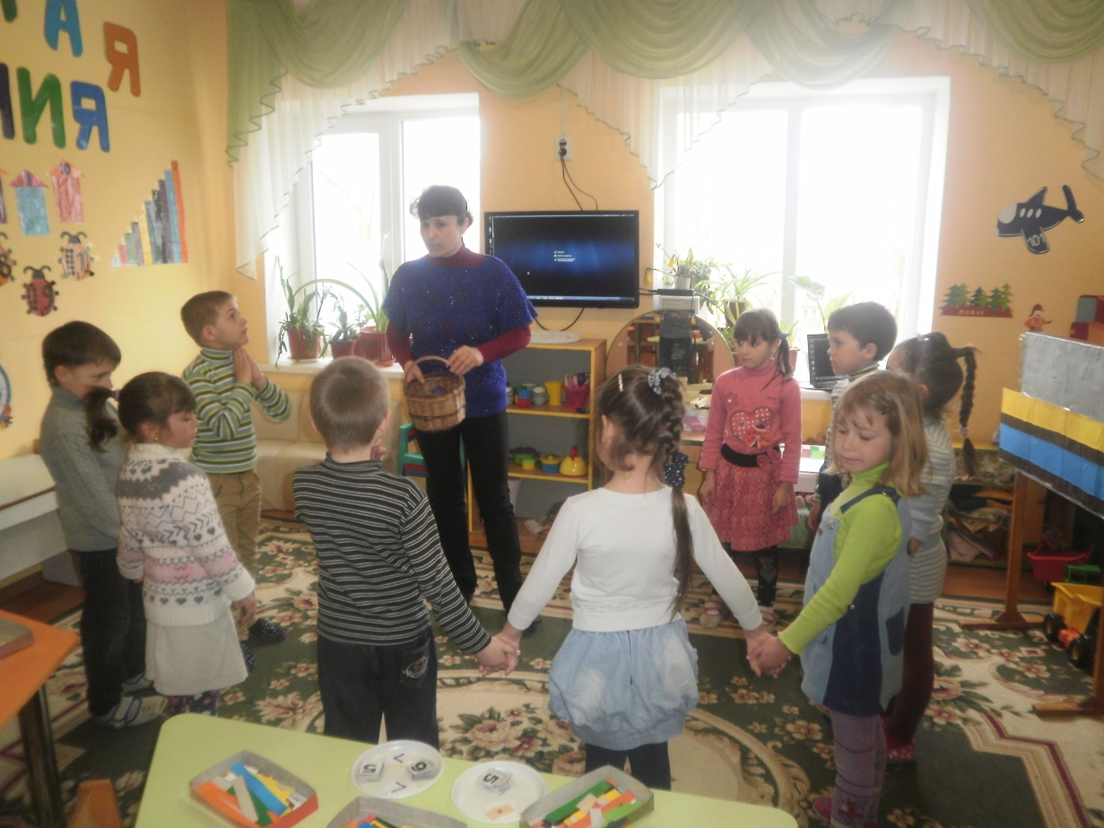

-Найдите в лукошке мячик с цифрой, которая начинает числовой ряд, но это не 0. ( 1)
1 задание « Разминка»
( воспитатель бросает мяч ребёнку и задаёт вопрос)
- посчитай от 1 до 10;
- посчитай от 10 до 1;
- посчитай парами;
- назови дни недели;
- назови 1-й день недели;
- назови какой день следует за средой;
- назови соседей числа 3;
- какое число следует за числом 5;
- какое число стоит перед числом 8;
- назовите сказки, в названии которых встречаются числа .
2 задание « Весёлый поезд»
( Работа с палочками Кюизенера . Слышится шум поезда)
- Найдите мячик с числом , которая следует за числом 1 ( 2)
-Что это за шум?
- Давайте сделаем свои поезда. Вагоны расположите так, чтобы их было 10: от самого маленького до самого большого. Машинистами будут игрушки (у каждого ребёнка маленькая игрушечка)

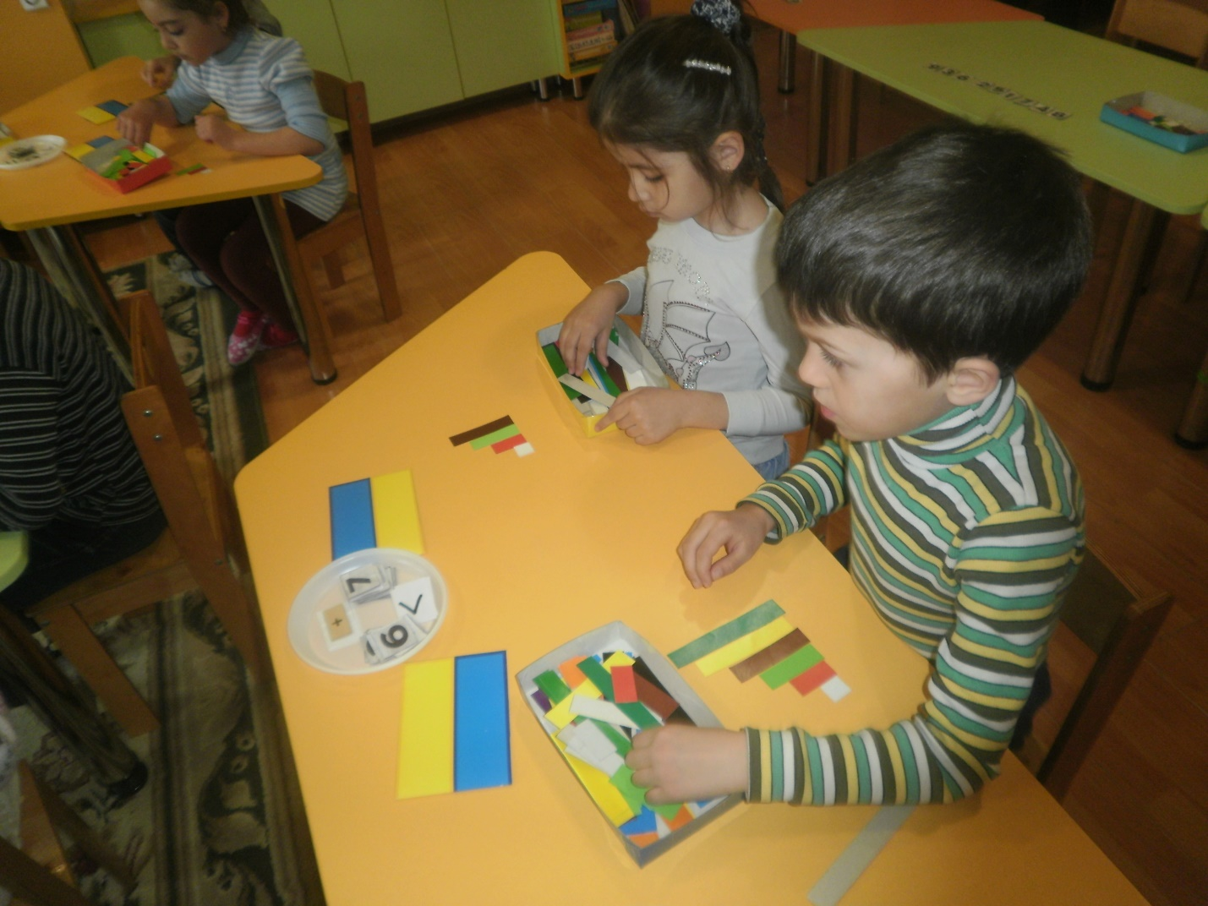

Давайте посчитаем вагоны, начиная с самого маленького- белого ( считают, ставя игрушку на «вагон»- полочку)
- сколько вагонов? ( 10)
- каким по порядку стоит жёлтый вагон?
- какого цвета вагон стоит 6-м?
- какой по порядку вагон стоит между красным и коричневым?
- какой вагон левее голубого?
- на сколько один вагон больше ( меньше) рядом стоящего? ( на 1)
-А теперь выложите числовой ряд. ( один ребёнок работает у доски)
Игра « Сколько раз ударю в бубен…»
(Показать цифру, соответствующую количеству ударов)
Игра « Сравни вагоны»
Каждый « вагон» имеет имя ( повторить: 1- белый, 2- красный и т.д.)
- Возьмите две разные палочки.
- Обозначим палочки цифрами.
- Нужно составить неравенство.
- Какие знаки будем использовать?
- Как он называется?
- Положите знак между цифрами.
- Прочитайте запись. ( 4 меньше 7; 7 больше 4)

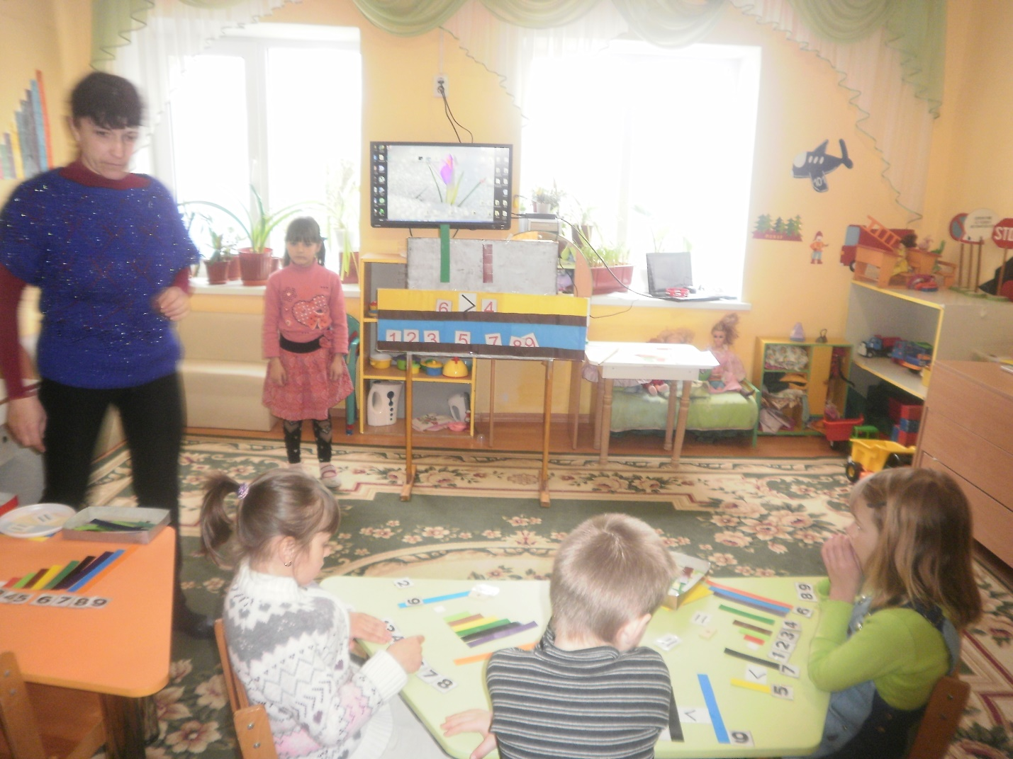

Игра « Сравни количество вагонов»
- Возьмите 4 красных « вагона»
- Рядом положите 5 зелёных « вагонов»
- Давайте сравним количество красных и зелёных « вагонов» ( красных меньше, зелёных больше)
- Как узнать на сколько красных « вагонов» меньше ( зелёных больше)? ( методом приложения или методом наложения)
- Что сделать, чтобы « вагонов» стало одинаковое количество? ( добавить или убрать)
3 задание « Физкультминутка»
4 задание « Составь и реши пример»
- Возьмите красный « вагон» и « коричневый». Положите их рядом.

- Обозначьте их цифрами ( 2 и 4)
- Что мы сделали с « вагонами» (соединили, положили рядом, прибавили)
- Когда прибавляют ( соединяют) какой знак используют для составления числового выражения ? (+)
- Давайте составим числовое выражение.
2+4=
- Что обозначает знак равно ? ( дети под руководством воспитателя составляют числовое выражение)
- Какой « вагон» равен по длине этим двум « вагонам»? ( тёмно- зелёной)
- Назовите имя тёмно- зелёной палочки.(6)
- Прочитаем выражение
2+4=6

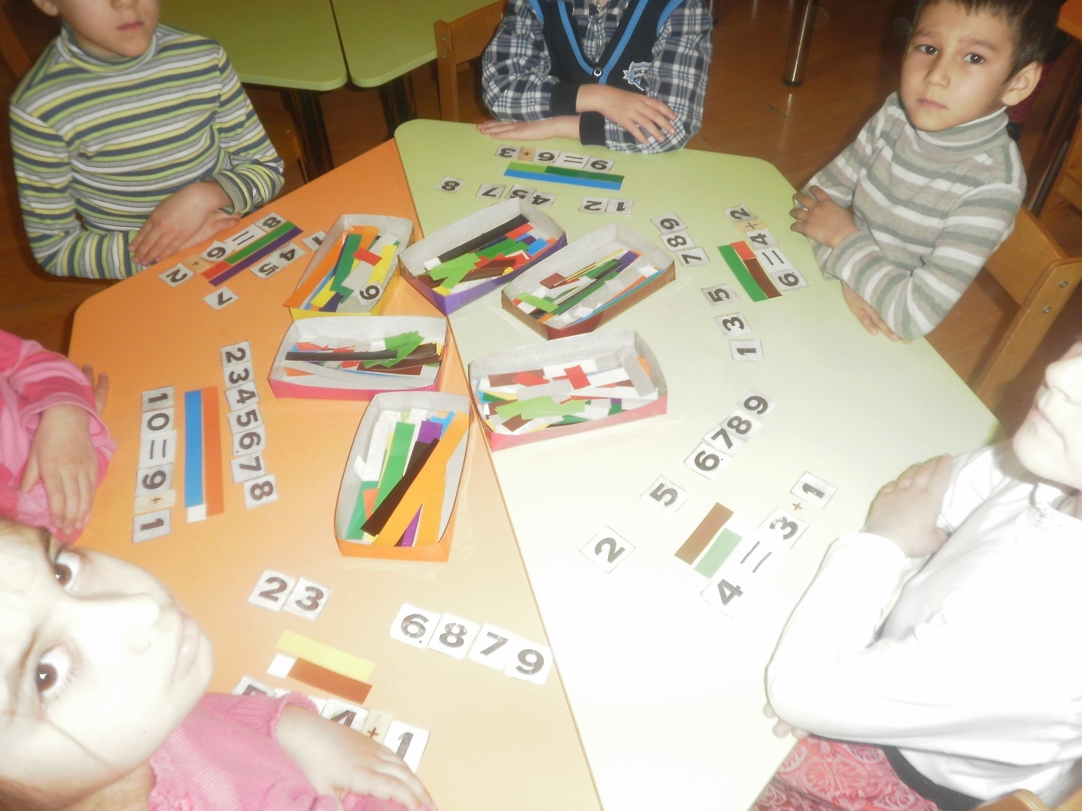
5 задание « Поляна геометрических фигур»
( на ковре разложены геометрические фигуры :квадраты ,треугольники, прямоугольники, овалы, круги, объёмные фигуры- разные по цвету, размеру)
- Разложите фигуры по группам. Объясните почему вы их так объединили.

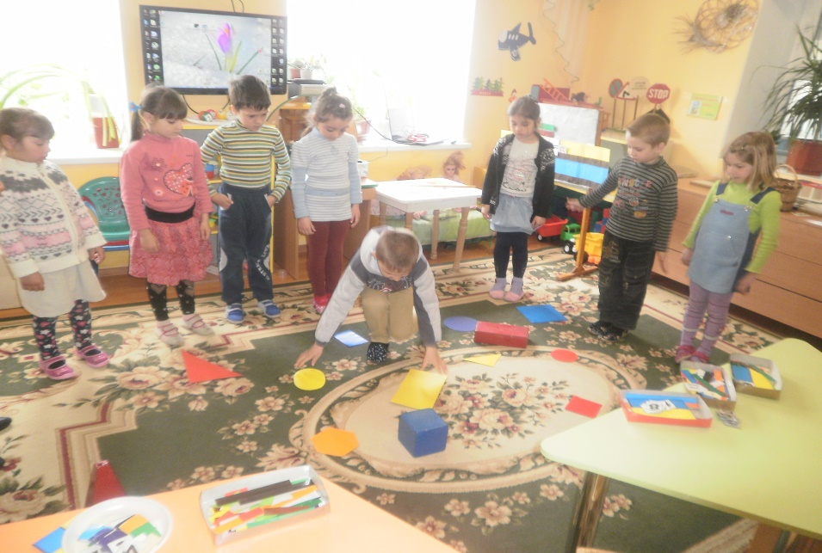

6 задание «Цифра заблудилась»
( работа в парах: на столах лежат полоски с числовым рядом с допущенными ошибками)
1 3 4 2 5 6 7 1 2 3 5 4 6 7
5 6 8 7 9 10 2 1 3 4 5 6
- Исправьте ошибку.

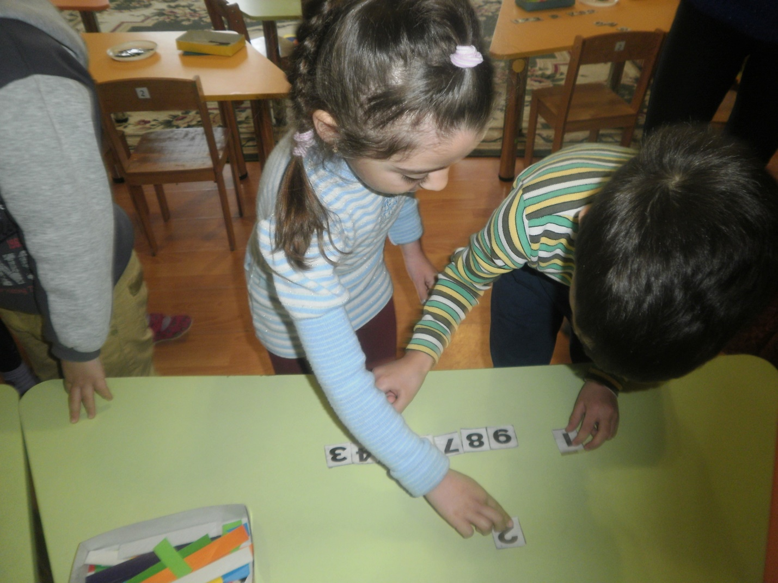

7 задание « Найди лишний предмет»
( презентация или дидактическая игра « Четвёртый лишний»)
Молодцы, ребята, вы выполнили все задания и сейчас получите « сокровища» (оценивание работы детей на занятии в виде вырезанных фигурок- оценок)

